需求：给定一个接口，用postman做接口自动化测试，使用Newman生成接口测试报告

接口定义如下：

方法：get，url:http://0.0.0.0:5000/entryTask

请求参数：

|  |  |  |
| --- | --- | --- |
| 字段名称 | 是否可为空 | 数据类型 |
| a | 否 | int |
| b | 否 | string |

响应参数：

|  |  |  |  |
| --- | --- | --- | --- |
| 字段名称 | 是否可为空 | 数据类型 | 说明 |
| err\_code | 否 | int | 错误码，0为成功 |
| err\_msg | 否 | string | 错误信息 |
| refenence | 否 | string | 具体数据“No. {a} is {b} |

  Error Code：

SUCCESS\_CODE         = 0, success

SYSTEM\_ERRCODE     = 11, system error

## PARAMS\_ERRCODE     = 21, empty or wrong params

  Example:

[http://entrytask:5000/shopee/test?a=1&b=](http://entrytask:5000/shopee/test?a=1&b=2" \t "/var/folders/k9/hwdfg0gx3yg4tm_g52_srky40000gn/T/com.kingsoft.wpsoffice.mac/wps-shanwang/x/_blank)”jones”

{

   "error\_code": "0",

   "error\_message": "success",

   "reference": “NO.1 is Jones"

}

接口测试流程：

1. 根据接口功能，编写接口测试用例

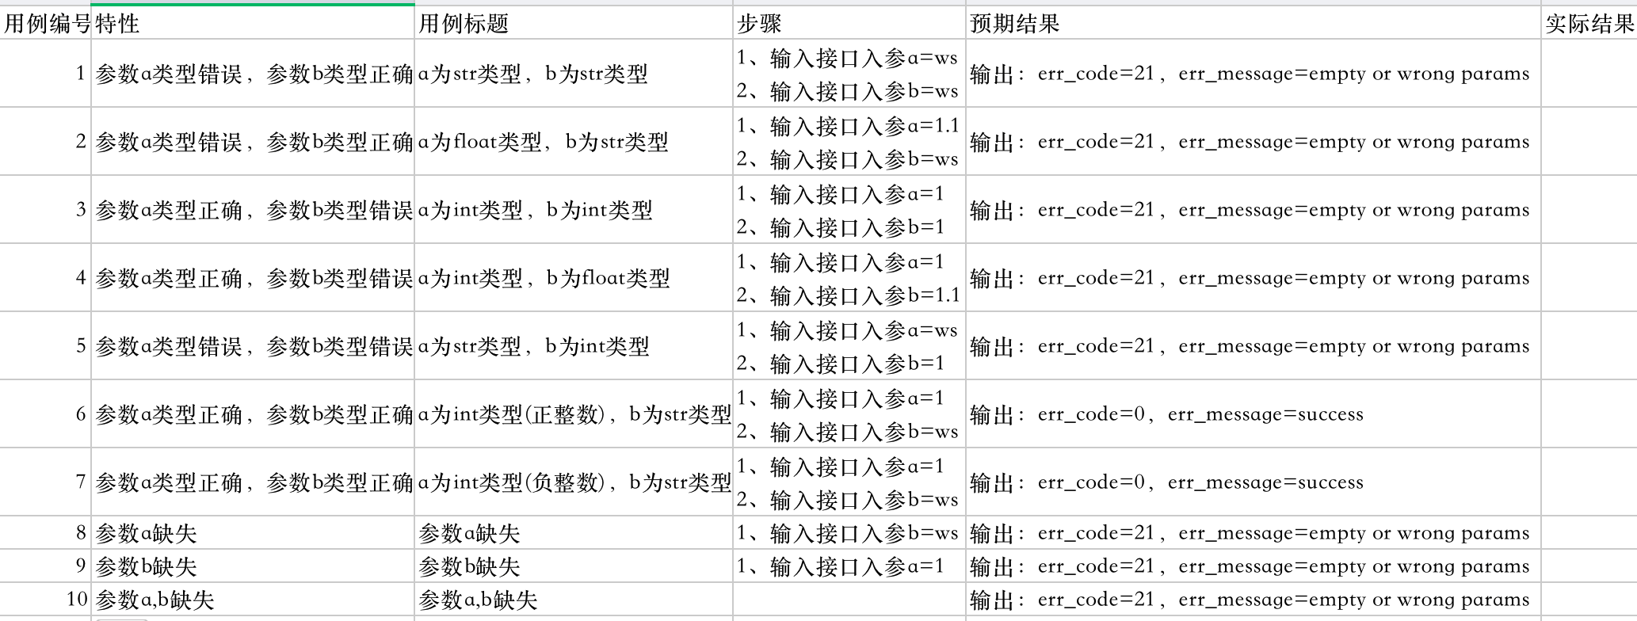

1. 使用postman发送get请求，调通接口

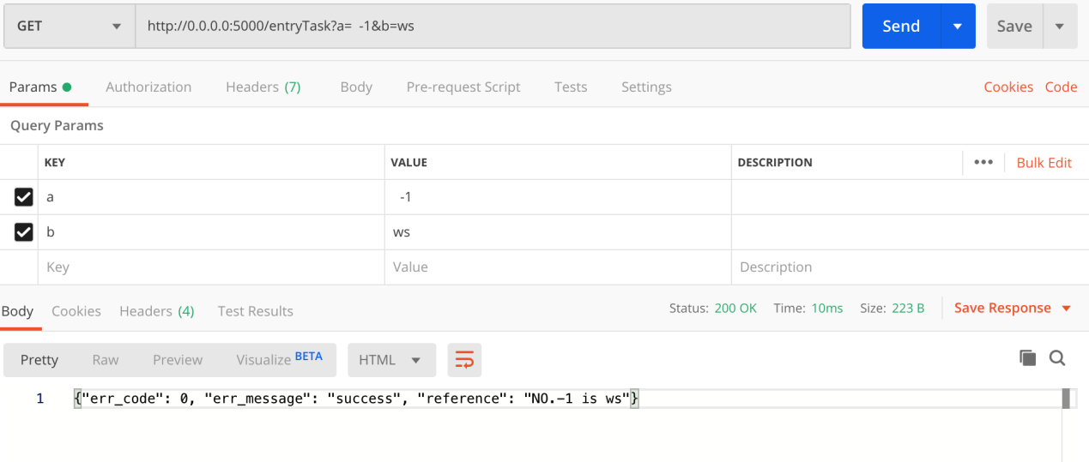

1. 根据测试用例，编写shuru.csv文件，实现对postman接口入参的参数化，在postman的tests模块编写test脚本，实现对响应err\_code，err\_message的断言

shuru.csv文件内容：

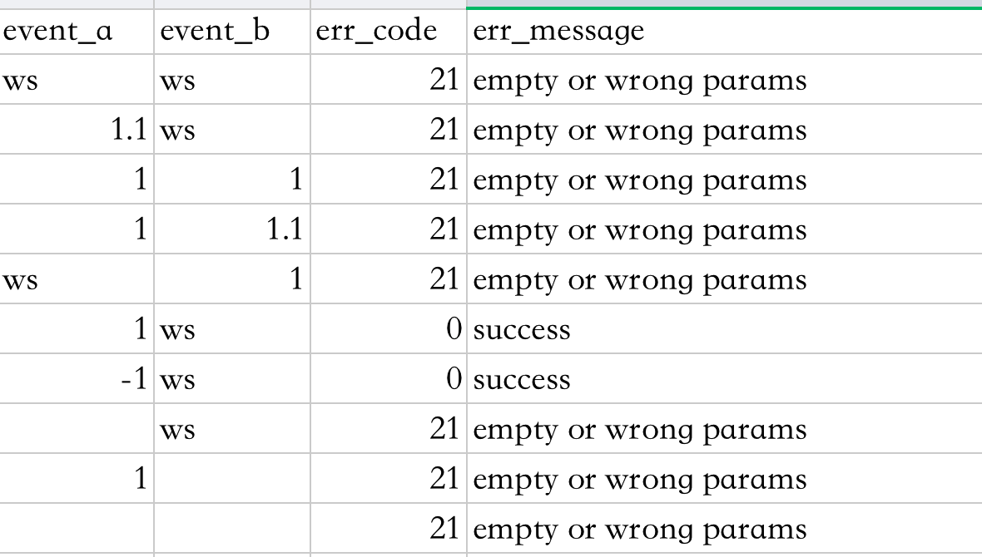

输入参数化：

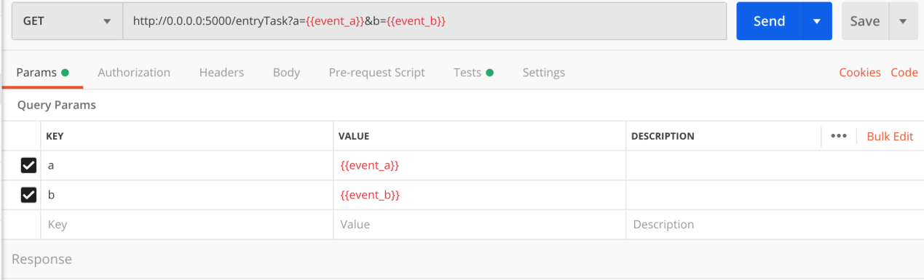

test脚本：

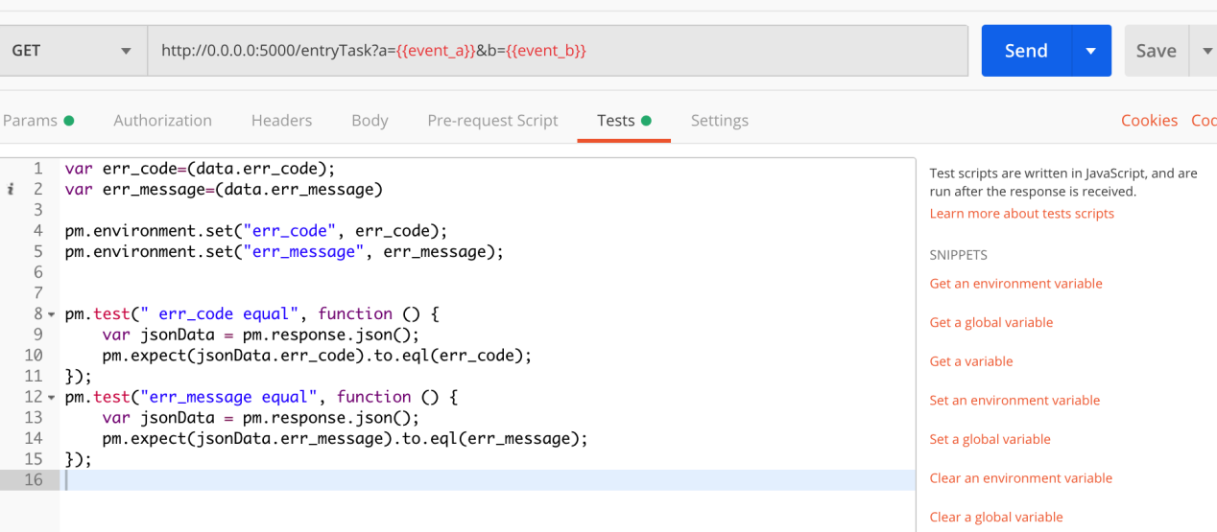

1. 导出postman编写的被测接口的ws.postman\_collection.json文件，使用Newman命令运行并生成html测试报告

在终端输入命令：

newman run /Users/shanwang/Postman/files/ws.postman\_collection.json -d /Users/shanwang/PycharmProjects/ws/shuru.csv -n 8 -r html --reporter-html-export /Users/shanwang/Postman/files/ws/ws1.html

生成的html测试报告存在/Users/shanwang/Postman/files/ws目录下

测试报告如下：

